Бекітемін:
Оқу ісі жөніндегі орынбасары: ____________________

Бөлім: | Қысым
Педагогтың аты-жөні:
Күні:
Сынып: 7 | Қатысушылар саны: | Қатыспағандар саны:
Сабақтың тақырыбы: | Гидростатикалық қысым
Оқу бағдарламасына сәйкес оқыту мақсаттары: | 7.3.1.5 – сұйықтардағы гидростатикалық қысымның формуласын шығару және оны есептер шығаруда қолдану
Сабақтың мақсаты: | - гидростатикалық қысымның тереңдікке және сұйық тығыздығына тәуелділігін түсіндіреді  - p = ρgh формуласын шығарады  - формуланы қолданып, сұйықтағы қысымды есептейді  - теңіз тереңдігіндегі қысымды есептеп, сүңгуір техникасына қорытынды жасайды
Құндылықтарға баулу: | «Адал азамат» бағдарламасы бойынша: Заң және тәртіп.  «Тәртіпке бағынған құл болмайды, тәртіпсіз ел болмайды» – Бауыржан Момышұлы.  Құндылық топтық жұмыстағы жауапкершілік пен өзара құрмет арқылы жүзеге асады.
Сабақтың барысы:
Сабақтың кезеңі/ уақыт | Педагогтің әрекеті | Оқушының әрекеті | Бағалау | Ресурстар
Сабақтың басы  6 минут  Ұйымдастыру, қызығушылықты ояту, мақсат қою | Ұйымдастыру кезеңі. Сәлемдесу, түгендеу, бағалау парағын тарату.  Білімді өзектендіру: «Шынжыр». Оқушылар «Сұйықтар мен газдардағы қысым, Паскаль заңы» тақырыбы бойынша бір-біріне тізбектей сұрақ қояды.  Проблемалық сұрақ: Неліктен бөгеттің түбі жоғарғы бөлігінен әлдеқайда қалың етіп салынады?  Оқушылардың болжамдары тыңдалып, сабақтың тақырыбы мен мақсаты бірге анықталады. | Сұрақ құрастырады және жауап береді.  Болжам айтып, мақсатты анықтауға қатысады. | ҚБ: ауызша кері байланыс, «Бас бармақ». | Слайд  Бағалау парағы
Сабақтың ортасы  13 минут  Болжа – бақыла – түсіндір. «Болжа – бақыла – түсіндір» | 1. Болжа. Мұғалім тәжірибенің шартын айтады, оқушылар нәтижені жеке болжап, дәптерге жазады.  2. Бақыла. Демонстрациялық тәжірибе немесе PhET симуляциясы интерактивті тақтада көрсетіледі; оқушылар параметрлерді өзгертуді ұсынады.  3. Түсіндір. Болжам мен нәтиже салыстырылып, ғылыми түсіндірме бірге құрылады:  - Сұйық бағанының ыдыс түбіне түсіретін қысымы: p = F/S = mg/S = ρVg/S = ρgh.  - Қысым тек тереңдікке (h) және сұйықтың тығыздығына (ρ) тәуелді, ыдыстың пішініне тәуелді емес.  - Бір деңгейде қысым барлық бағытта бірдей.  - Гидростатикалық қысым: p = ρgh; ыдыстың пішініне тәуелсіз, тек тереңдік пен тығыздыққа тәуелді.  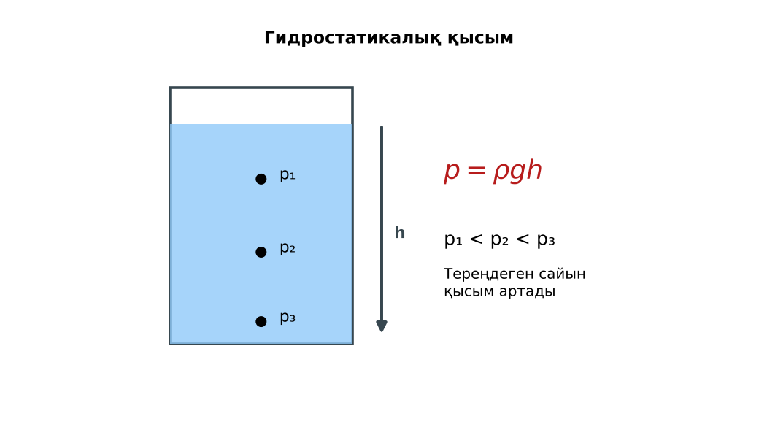  1-сурет. Гидростатикалық қысымның тереңдікке тәуелділігі  PhET: https://phet.colorado.edu/en/simulations/under-pressure | Болжам жасайды, бақылайды, болжаммен салыстырып түсіндіреді. | Дескриптор:  - гидростатикалық қысымның тереңдікке және сұйық тығыздығына тәуелділігін түсіндіреді;  - топта/жұпта белсенді жұмыс істейді.  2 балл | Физика 7-сынып оқулығы  Демонстрациялық құрал  PhET (QR)
Сабақтың ортасы  8 минут  Жұппен жаттығу. «Аквариум» | «Аквариум». Бір жұп тақта алдында тапсырманы талқылап шешеді, қалғандары бақылап, кейін талдау жасайды.  Үлгі есеп / мысал. Тереңдіктегі қысым  1) Су, h = 10 м: p = 1000 · 10 · 10 = 100 000 Па = 100 кПа.  2) Атмосфералық қысымды қосқанда толық қысым ≈ 200 кПа.  Жауабы: 100 кПа (су бағанының қысымы). | Жұппен есеп шығарып, бір-бірін тексереді. | Дескриптор: шешімді қадамдап, дұрыс рәсімдейді.  1 балл | Жұмыс дәптері
Сабақтың ортасы  2 минут  Сергіту сәті | «Иә – жоқ» қимылы. Дұрыс тұжырымға – қол шапалақ, қате тұжырымға – аяқ тарсылы. | Қимылмен орындайды. | Бағаланбайды: белсенділік пен көңіл-күй бақыланады | Тақтадағы нұсқаулық  Музыка (қалауынша)
Сабақтың ортасы  10 минут  Деңгейлік тапсырмалар (жеке жұмыс) | Оқушы деңгейін өзі таңдайды; А деңгейін орындаған оқушы В деңгейіне өтеді (тапсырмалар Қосымша 1-де).  А деңгейі (білу, қолдану):  Тереңдігі 2 м бассейн түбіндегі судың қысымын тап.  В деңгейі (талдау):  Керосин (ρ = 800 кг/м³) құйылған бактың түбіне 4 кПа қысым түседі. Керосин бағанының биіктігін тап.  С деңгейі (жинақтау, бағалау):  Сүңгуір 50 м тереңдікке түсті (теңіз суы ρ = 1030 кг/м³). Гидростатикалық қысымды тап. Неліктен терең сүңгуге арнайы скафандр қажет?  ЕББҚ оқушыларына: терминдер сөздігі (қазақша – орысша) және сызбалар; аудио/бейне нұсқау, нұсқауды тақтаға жазып қою. | Деңгейін таңдап, жеке орындайды.  Жауап кілтімен өзін-өзі тексереді. | Дескриптор:  А: p = ρgh формуласын шығарады – 2 балл  В: формуланы қолданып, сұйықтағы қысымды есептейді – 3 балл  С: теңіз тереңдігіндегі қысымды есептеп, сүңгуір техникасына қорытынды жасайды – 4 балл | Деңгейлік карточкалар  Жауап кілті
Сабақтың соңы  6 минут  Бекіту, рефлексия, үй тапсырмасы | Бекіту: Socrative викторинасы (мұғалім алдын ала дайындайды). Сұрақтар:  - p = ρgh: ρ = 1000, h = 3 м (30 кПа)  - Қысым ыдыс пішініне тәуелді ме? (жоқ)  - Тереңдік 2 есе артса, қысым? (2 есе)  Socrative: https://www.socrative.com/  Рефлексия «Шығу парағы»: стикерге бір жаңа білімін және бір сұрағын жазып, есік алдындағы тақтаға жапсырады.  Үй тапсырмасы (таңдау бойынша):  - А: §25; 3 есеп.  - В: Бөтелкенің әр биіктігіндегі тесіктен ағатын су ағындарын салыстыру.  - С: Мариан шұңғымасындағы қысымды есептеп, батискафтар туралы хабарлама. | Викторинаға жауап береді.  Балын қосып, өзін-өзі бағалайды.  Рефлексия жасайды. | Дескриптор: викторина сұрақтарының 80%-ына дұрыс жауап береді – 1 балл  Шкала: 90–100% «өте жақсы», 70–89% «жақсы», 50–69% «қанағаттанарлық» | Socrative (QR)  Kundelik.kz
Мұғалімге ескерту: оқушылар жиі жіберетін қателер
- Қысым ыдыстағы судың көлеміне тәуелді. → Тек биіктікке (тереңдікке) тәуелді – «гидростатикалық парадокс».
- h-ты ыдыс түбінен бастап өлшеу. → h – сұйық бетінен нүктеге дейінгі тереңдік.
Өмірмен байланыс
Шүлбі ГЭС-інің бөгеті түбіне қарай қалыңдатылған – тереңде су қысымы үлкен. Сүңгуірлер әр 10 м тереңдікте қысымның 1 атмосфераға артатынын есептейді.
Тапсырмалардың жауап кілті
Тапсырма | Жауабы
А | p = 20 кПа.
В | h = p/(ρg) = 4000/8000 = 0,5 м.
С | p = 1030 · 10 · 50 = 515 кПа (≈ 5 атм) – дене мен құлаққа үлкен жүктеме.
Қосымша 1 | ≈ 505 000 Па.
Қосымша 2 | Тереңде қысым үлкен.
Қосымша 3 | 16 000 Па.
Үлгі есеп | 100 кПа (су бағанының қысымы).

Қосымша 1. Оқушыға арналған тапсырмалар парағы (басып шығаруға)
Аты-жөні: …………………………………… Сынып: ………… Күні: ……………

А деңгейі
Тереңдігі 2 м бассейн түбіндегі судың қысымын тап.
____________________________________________________________________________________________
____________________________________________________________________________________________

В деңгейі
Керосин (ρ = 800 кг/м³) құйылған бактың түбіне 4 кПа қысым түседі. Керосин бағанының биіктігін тап.
____________________________________________________________________________________________
____________________________________________________________________________________________
____________________________________________________________________________________________

С деңгейі
Сүңгуір 50 м тереңдікке түсті (теңіз суы ρ = 1030 кг/м³). Гидростатикалық қысымды тап. Неліктен терең сүңгуге арнайы скафандр қажет?
____________________________________________________________________________________________
____________________________________________________________________________________________
____________________________________________________________________________________________

Қосымша тапсырмалар
1) Каспий теңізінің 50 м тереңдігіндегі су қысымы (ρ = 1010 кг/м³)?
____________________________________________________________________________________________
2) Неге бөгеттің төменгі жағы қалың?
____________________________________________________________________________________________
3) Керосинде (800 кг/м³) 2 м тереңдіктегі қысым?
____________________________________________________________________________________________
Қосымша 3. Тірек-конспект (бос орындарды сабақ барысында толтыр)
Тақырып: Гидростатикалық қысым

• Сұйық бағанының ыдыс түбіне түсіретін қысымы: p = F/S = mg/S = ρVg/S = ρgh.
• Қысым тек тереңдікке (h) және сұйықтың тығыздығына (ρ) тәуелді, ыдыстың пішініне тәуелді емес.
• Бір деңгейде қысым барлық бағытта бірдей.
• Гидростатикалық қысым: p = ρgh; ыдыстың пішініне тәуелсіз, тек тереңдік пен тығыздыққа тәуелді.

Есімде қалған формула / ереже: ____________________________________________________________
____________________________________________________________________________________________
Қосымша 2. Бағалау парағы (әр оқушыға)
Кезең | Дескриптор | Балл | Менің балым
Болжа – бақыла – түсіндір. «Болжа – бақыла – түсіндір» | Дескриптор: - гидростатикалық қысымның тереңдікке және сұйық тығыздығына тәуелділігін түсіндіреді; - топта/жұпта белсенді жұмыс істейді. | 2
Жұппен жаттығу. «Аквариум» | Дескриптор: шешімді қадамдап, дұрыс рәсімдейді. | 1
Деңгейлік тапсырмалар (жеке жұмыс) | Дескриптор: А: p = ρgh формуласын шығарады – 2 балл В: формуланы қолданып, сұйықтағы қысымды есептейді – 3 балл С: теңіз тереңдігіндегі қысымды есептеп, сүңгуір | 9
Бекіту, рефлексия, үй тапсырмасы | Дескриптор: викторина сұрақтарының 80%-ына дұрыс жауап береді – 1 балл Шкала: 90–100% «өте жақсы», 70–89% «жақсы», 50–69% «қанағаттанарлық» | 1
Барлығы | 11–13 «өте жақсы», 8–10 «жақсы», 6–7 «қанағаттанарлық» | 13

Қосымша 4. Көрнекілік (интерактивті тақтаға немесе басып шығаруға)
1-сурет. Гидростатикалық қысымның тереңдікке тәуелділігі

Суретпен жұмыс (сұрақтар): 1) Суретте қандай құбылыс/құрылғы бейнеленген? 2) Қандай физикалық шамалар көрсетілген және олар қалай байланысқан? 3) Суретке сүйеніп, өмірден бір мысал келтір.
Сандық ресурстар (QR-кодтар)
PhET – симуляция  https://phet.colorado.edu/en/simulations/under-pressure   | Socrative – викторина  https://www.socrative.com/   | Bilimland – видеосабақ  https://bilimland.kz/   | OPIQ – цифрлық оқулық  https://www.opiq.kz/  

